利用相关搜索指令查询Apple官网相关iPad信息

1.site:[域] 用途：返回与特定域相关的检索结果

**指令**：site:www.apple.com.cn iPad

**搜索结果**：

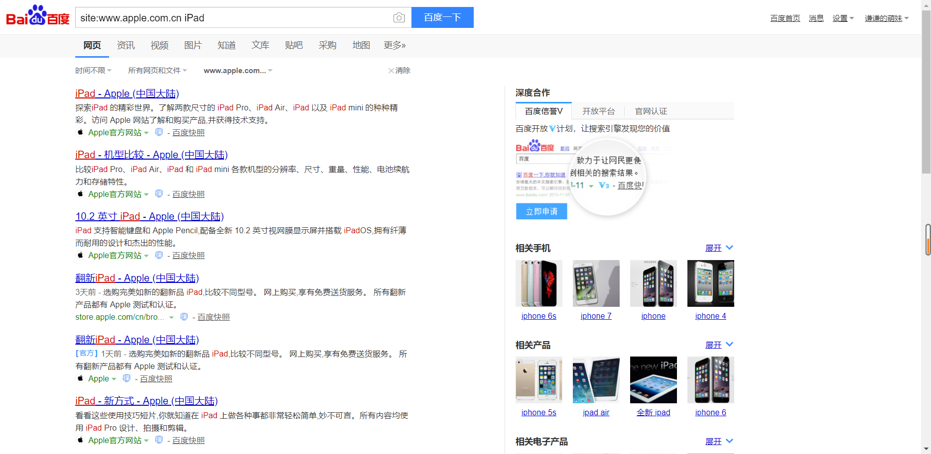

**结果分析**：从结果中我们可以看出，在检索Apple官网中ipad的信息时，搜索出的信息很精准，是由于site把搜索范围限定在特定站点中，搜索特定资源是非常强大精准的。

2. intitle:[条件]：用于检索标题中含有特定检索文本的页面

**指令**：intitle:iPad

**搜索结果**：

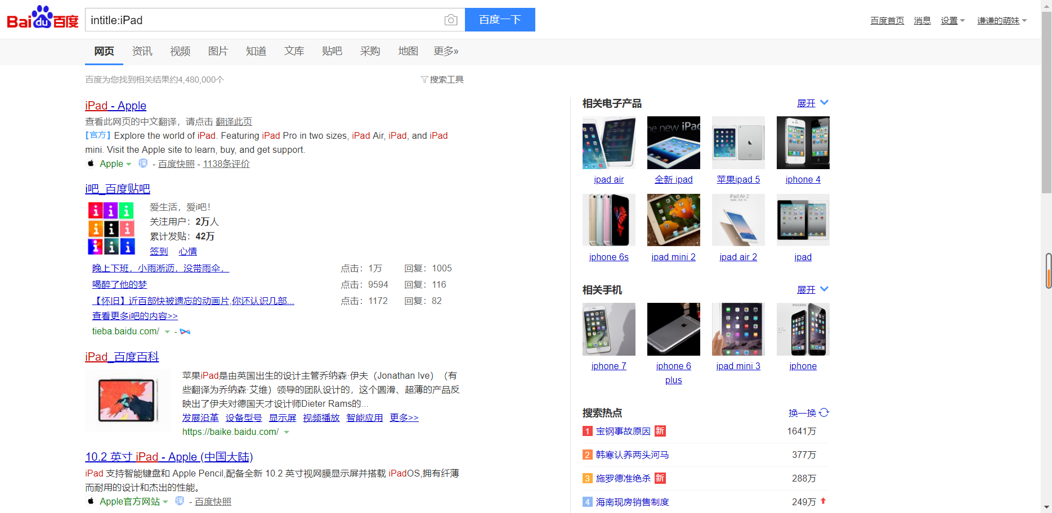

**结果分析**：“intitle”是用于在搜索引擎中查询页面title中包含关键词的页面。当进行搜索相关iPad相关结果时就只会在所有标题中包含“iPad”这个关键字的结果。title是页面优化中最重要的因素。经相关资料查询我发现做seo优化的词排名都会把关键词放在页面title中，因此使用高级搜索指令intitle找到的页面才是更准确的竞争页面。如果关键词出现在页面内容中，而没有出现在title中，说明该页面没有针对此关键词进行seo优化。

3. filetype:[后缀] 用途：检索特定类型的文件

**指令：** Filetype:ALL iPad

**搜索结果：**

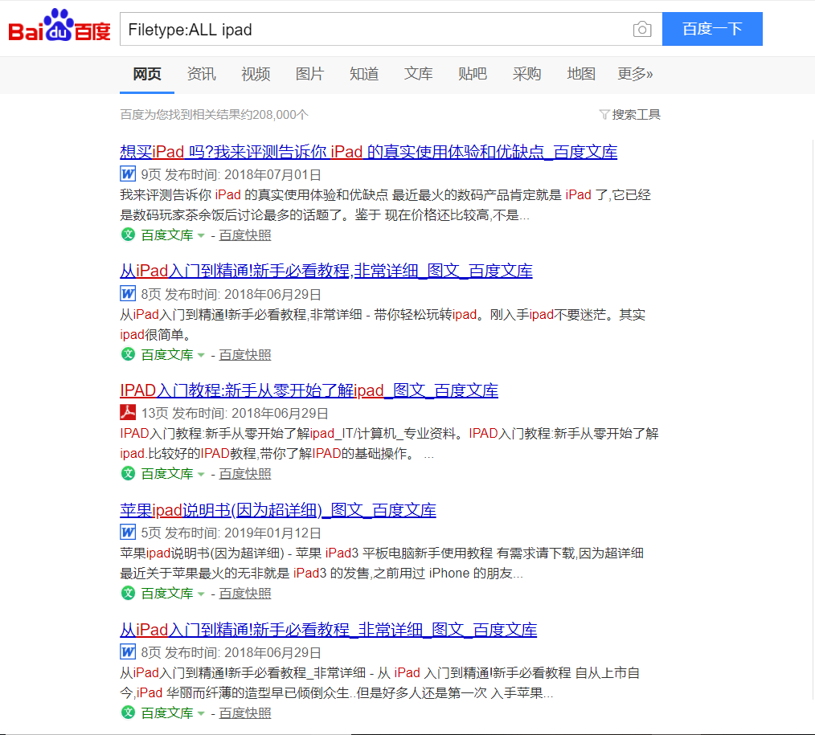

**结果分析：**利用filetype指令用来搜索相关iPad文档，在此利用的是ALL表示搜索所有支持的文档类型，因为我想要搜索的iPad文档不限文档类型，在此我便使用ALL。比如我想要查找有关iPad的pdf文档，但是我利用“iPad pdf”在查询时却发现查询出的并不一定是pdf文档，查询如下。

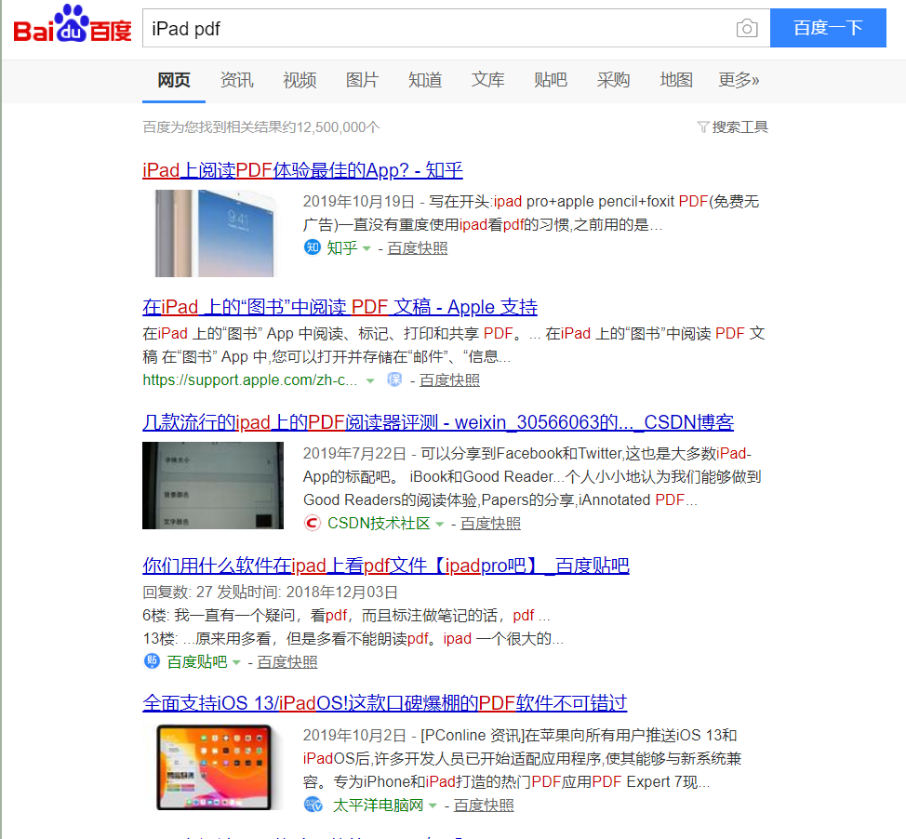

4. inurl:xxx 关键词 用途：搜索到的网址链接中必须含指定内容

**指令**：inurl:apple.com.cn iPad

**搜索结果**：

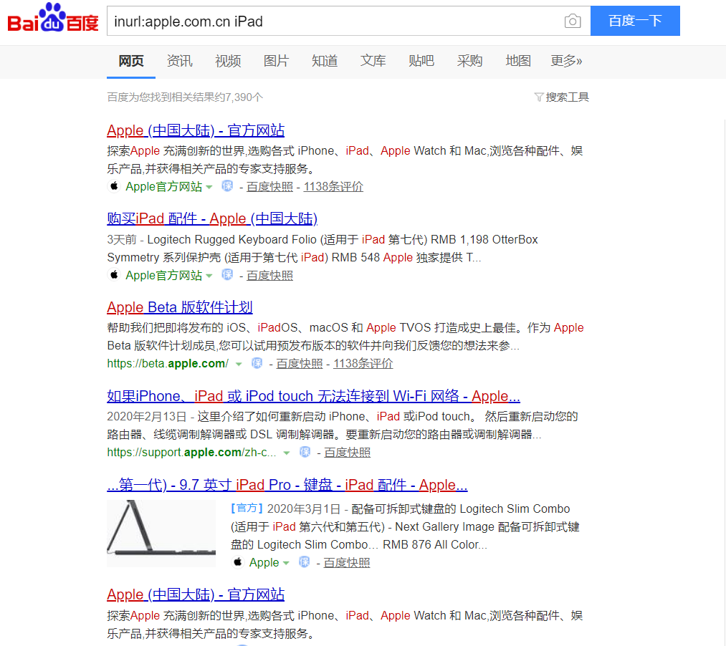

**结果分析：**此指令搜索限定在url中搜索，即查找链接中包含某个关键词的链接。由于在url中出现关键词对seo优化也有一些作用，所以我们可以利用这个高级搜索指令来进行查询。

5. Not（－） 用途：过滤Web页面中所包含的特定条件

**指令：**iPad -iPhone

**搜索结果：**

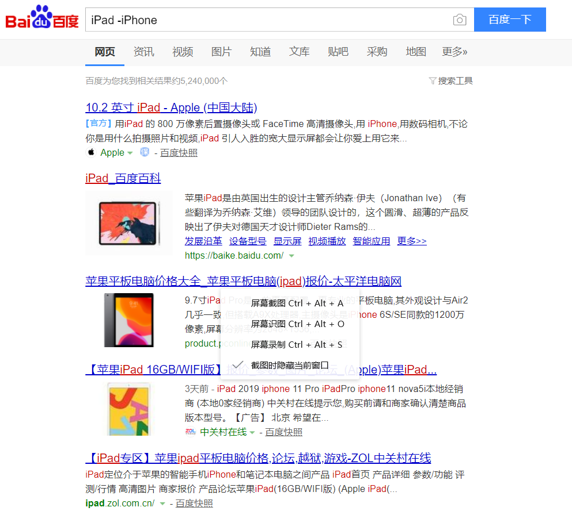

**结果分析**：在最开始用原始搜索iPad时，会相互关联搜索到iPhone等相关网页为了避免检索到iPhone，在此我将不想要显示的搜索结果放在减号后面。

6. Plus（+） 用途：告诉Baidu不应该把某个词过滤掉

**指令**：site:apple.com.cn +iPad

**搜索结果：**

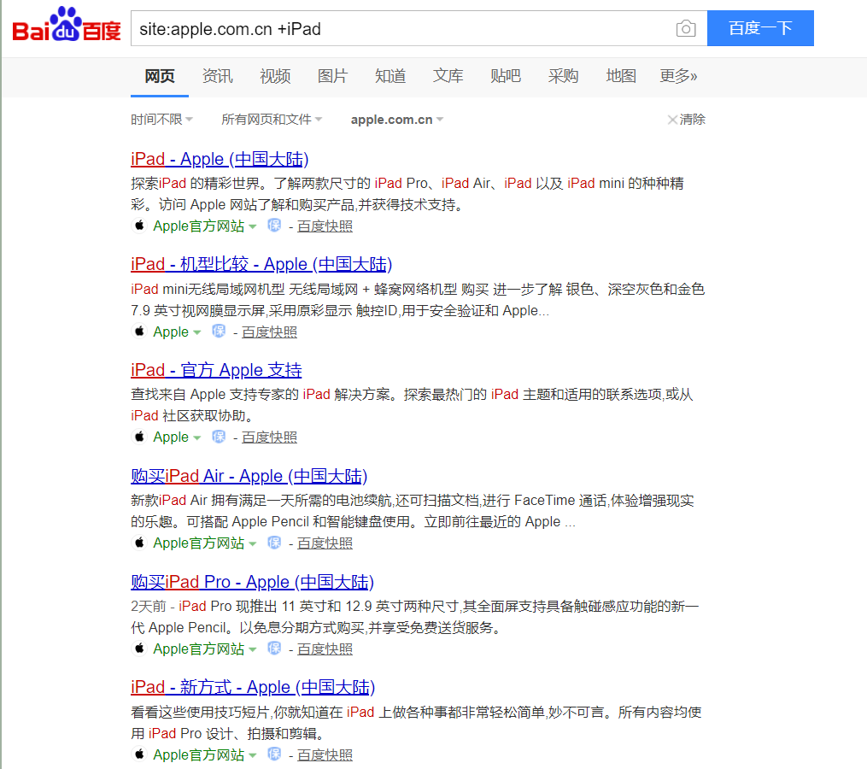

**结果分析：为了防止**Baidu将iPad关键词过滤掉，在此利用+进行相关搜索。

**7.** cache:[页面] 用途：显示来自于Baidu快照的页面内容。对于查找最近被移出或当前不可用的页面时非常有用；

**指令：**cache:apple.com.cn iPad

**搜索结果：**

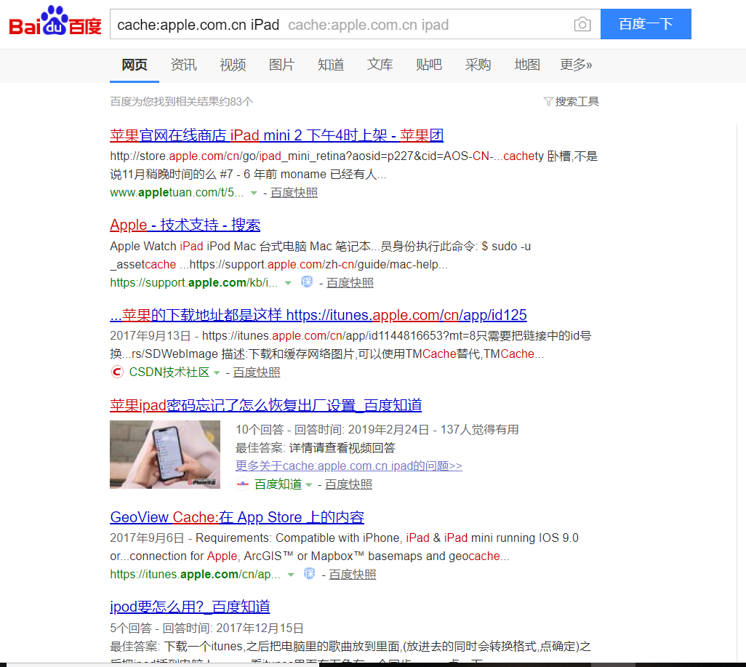

**结果分析**：通过此指令可以查找apple.com.cn中最近被Baidu bot抓取的有关iPad关键词的页面，这样可以预防因为故障问题错失查找的有关iPad相关界面。但此指令并不是精准查找apple.com.cn官网内的iPad信息，而是有关的其网页链接都将查到。